平面向量部分
1.平面向量的模长显示这个带小数的部分可以加一个约等于符号
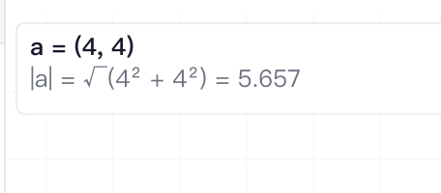

2.基本运算中的相反向量部分拖动一侧的向量，另一侧向量不会跟着变化，这样就不符合相反向量的定义了
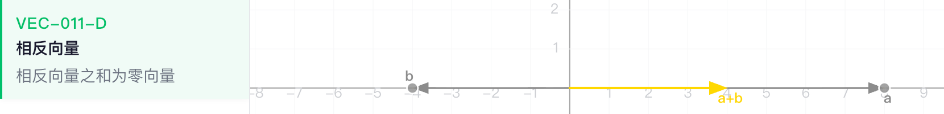

3.同向向量与相反向量都是只能在预设的方向上拖动而不能转动方向
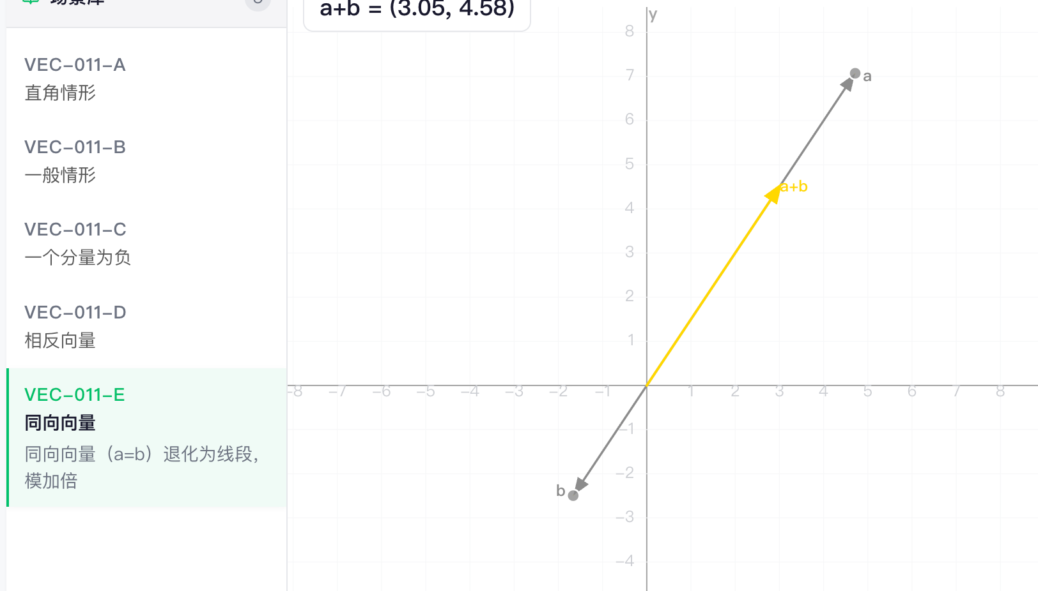

4.向量a、b没有箭头
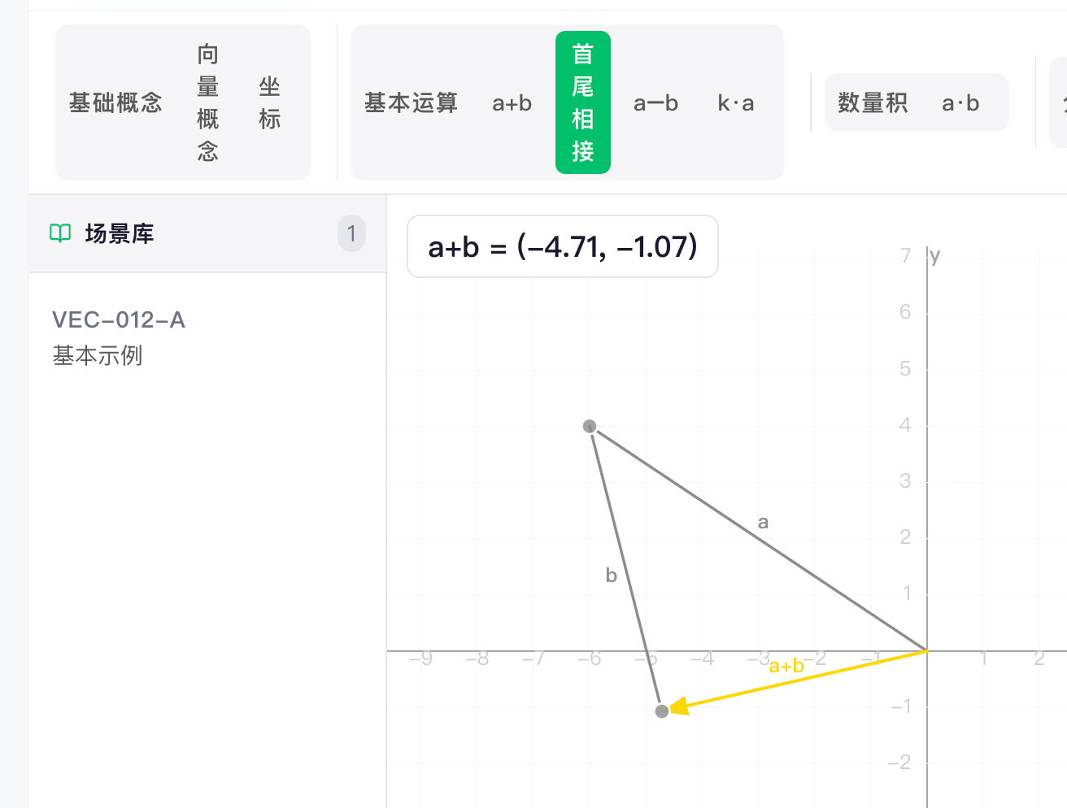

5.减法这里可以把a+(-b)也展示出来对比
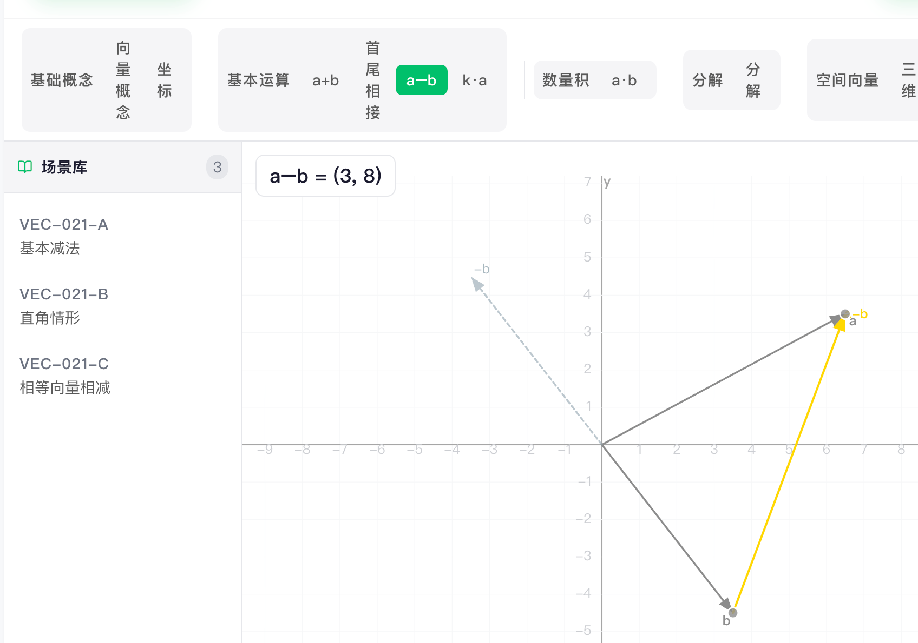

6.数乘这里调整完带根号后他并不正常显示
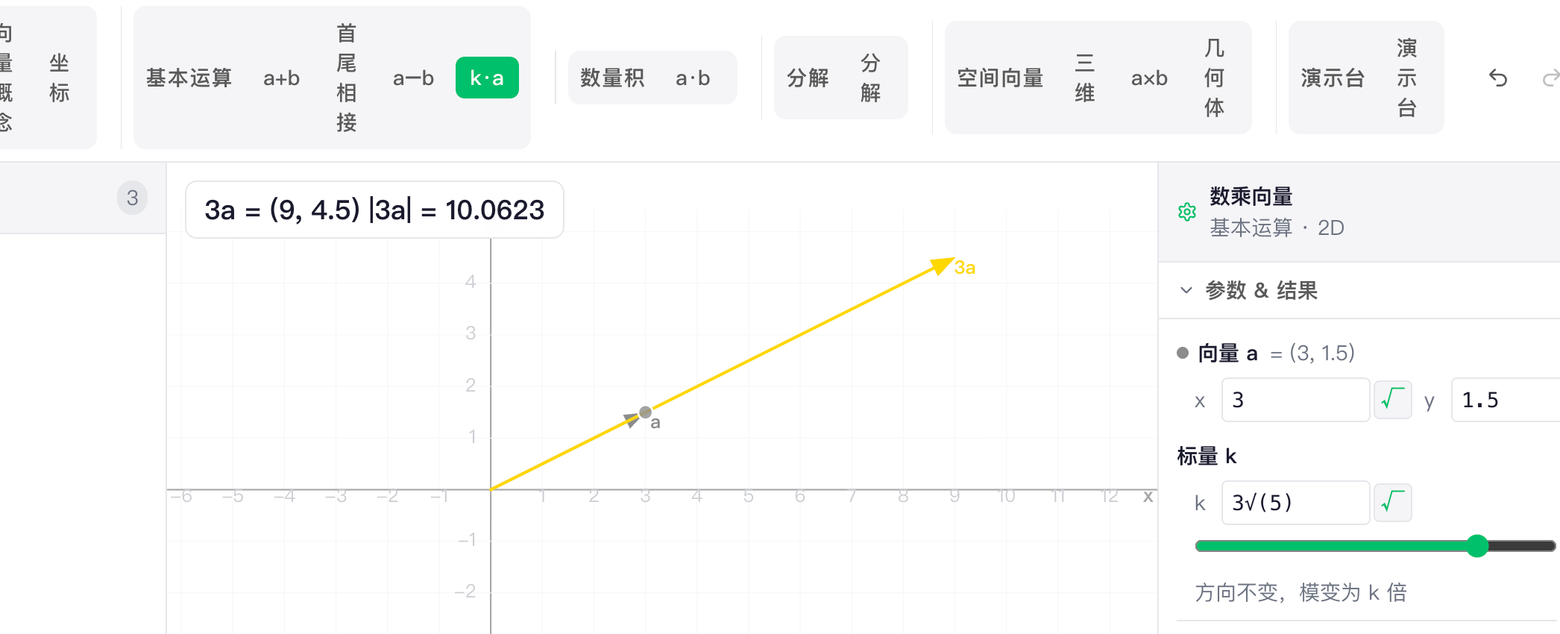

7.这个位置如果能自由调节夹角感觉更好
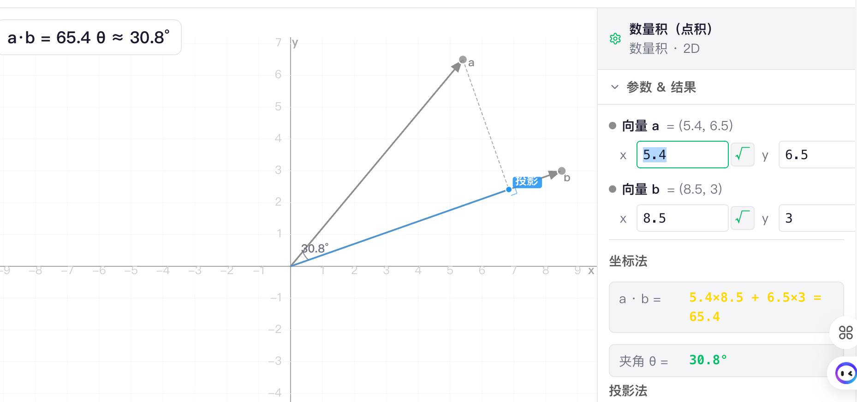

8.向量叉乘这个界面的轴不能随意拖动（y轴不能拖动到朝向右侧）
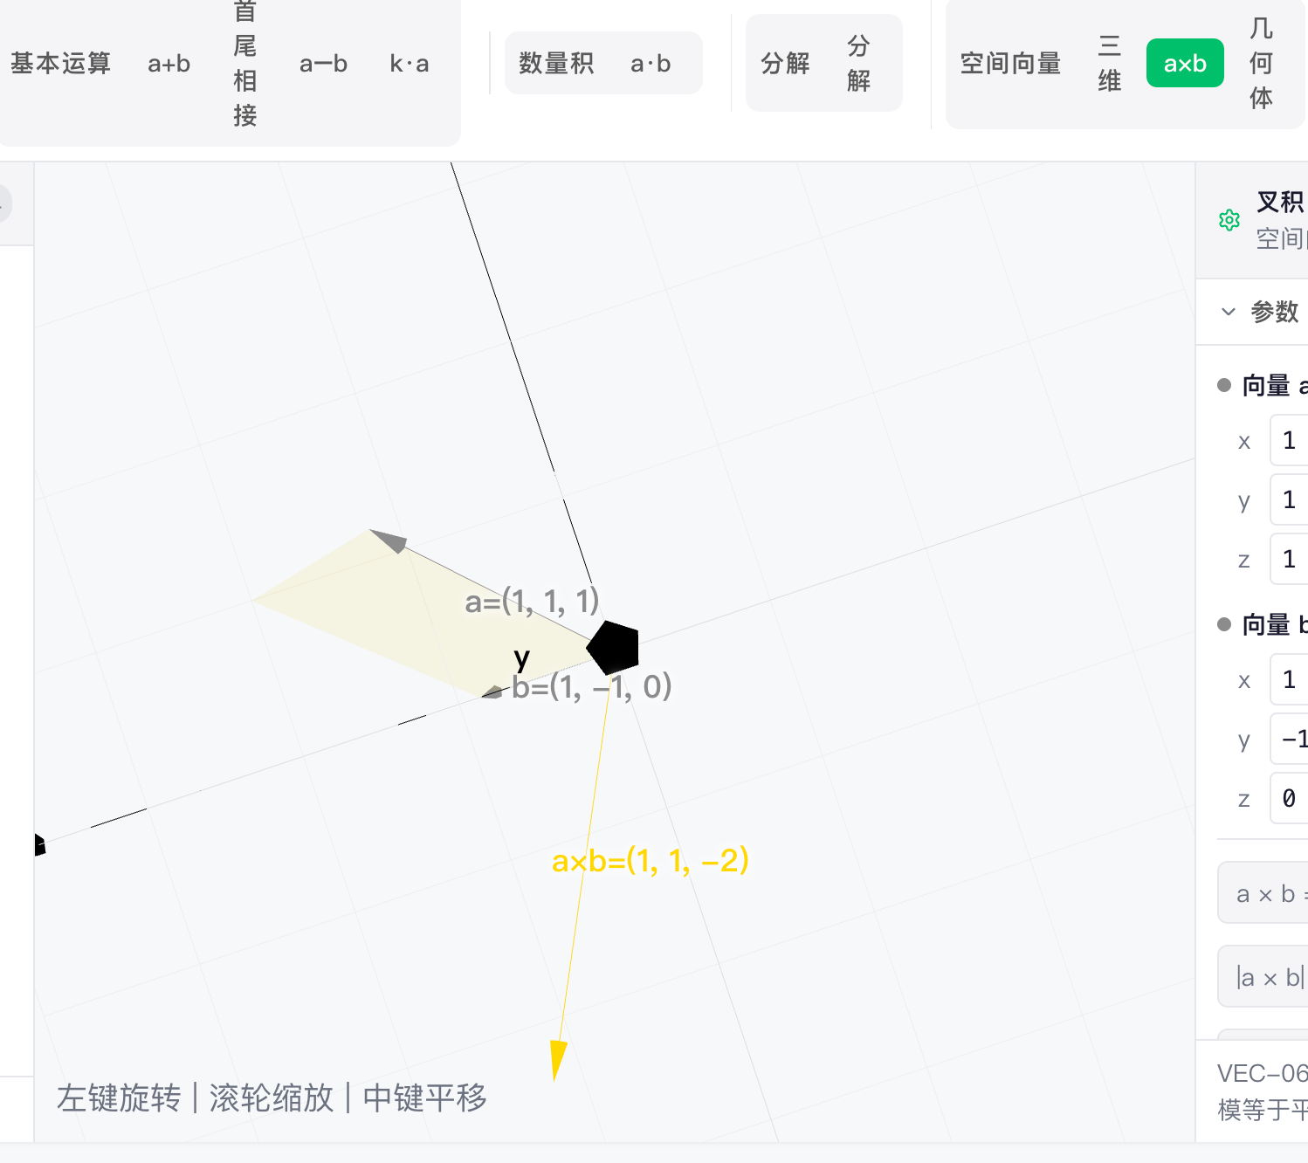

9.演示台创建向量后不能拖动整个向量，只能拖动端点
